МГТУ им. Н.Э. Баумана

**Дисциплина электроника**

**Лабораторный практикум №5**

**по теме: «***Исследование биполярных транзисторов. Часть 1***»**

Работу выполнил:

студент группы ИУ7-33Б

Артемьев Илья

Работу проверил:

Оглоблин Д. И.

Москва, 2020 г.

**ЦЕЛЬ ПРАКТИКУМА:**

Получить навыки в использовании базовых возможностей программы Microcap и знания при исследовании и настройке усилительных и ключевых устройств на биполярных и полевых транзисторах.

**ЭКСПЕРИМЕНТ 1**

**Снятие ВАХ биполярного транзистора**

Включаем транзистор во вкладку Text.

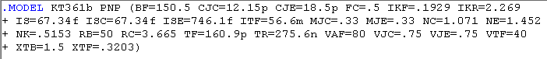

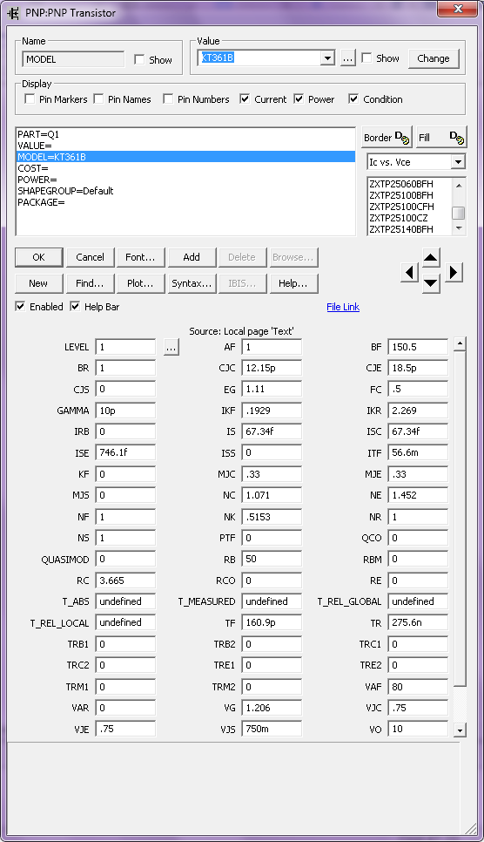

Строим схему.

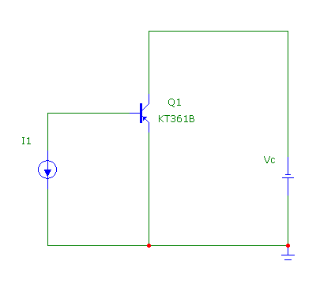

Строим выходную и входную ВАХ.

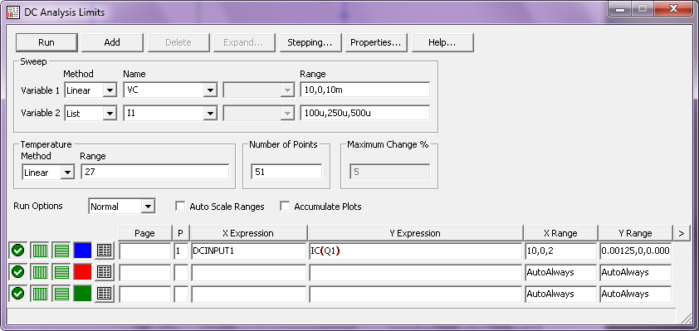

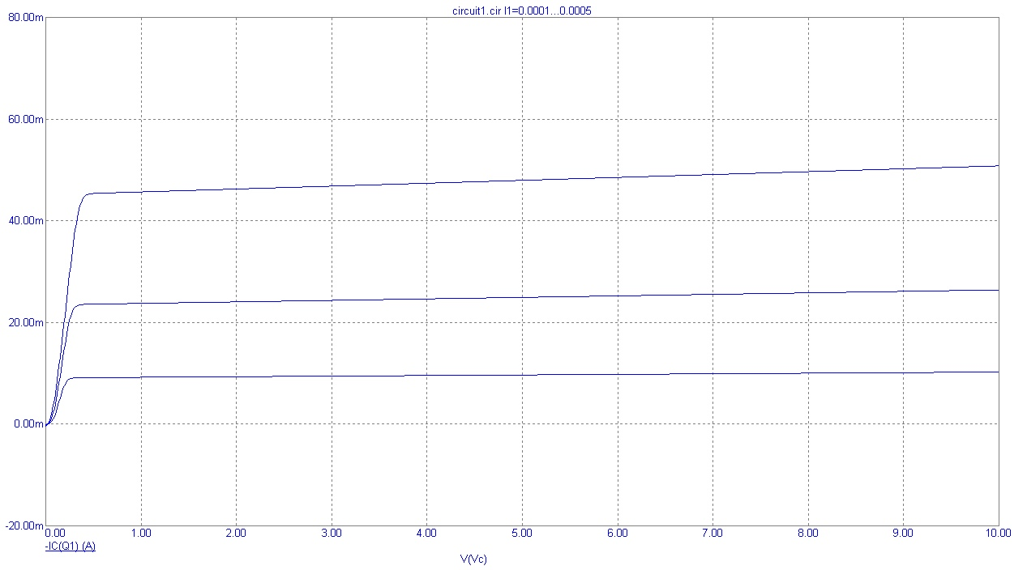

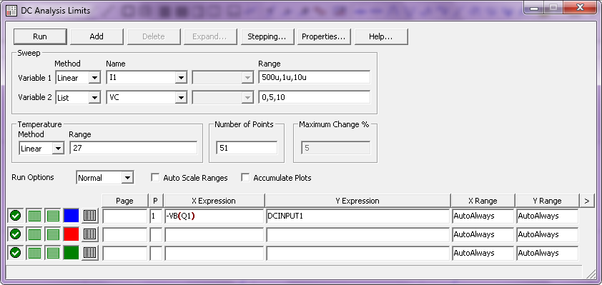

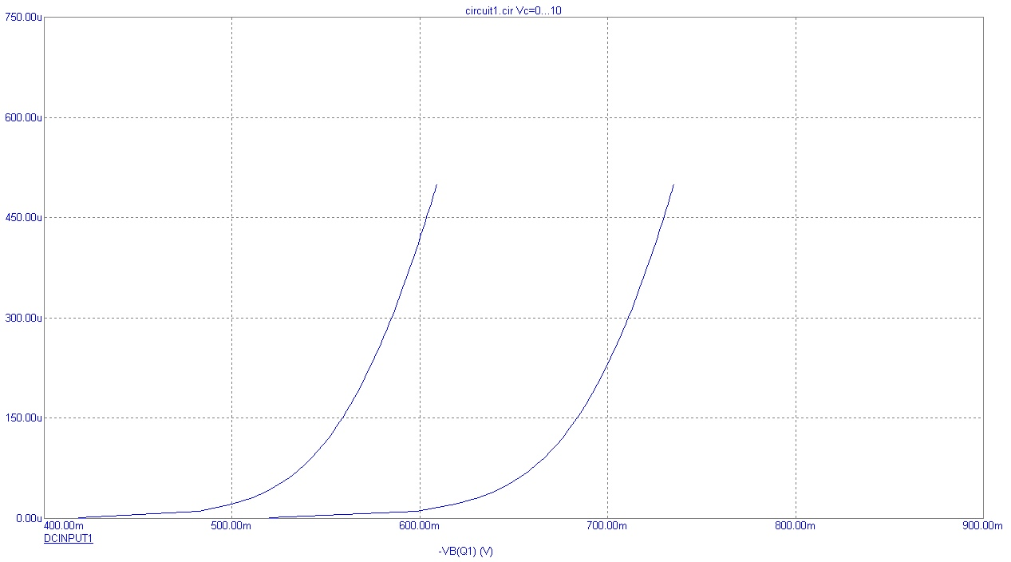

На выходной ВАХ в соответствии с моим нечетным вариантом (Rk=510 Om, Ek=10 B) построим нагрузочную прямую (I = U / R = 10 / 510 = 19.61mA)

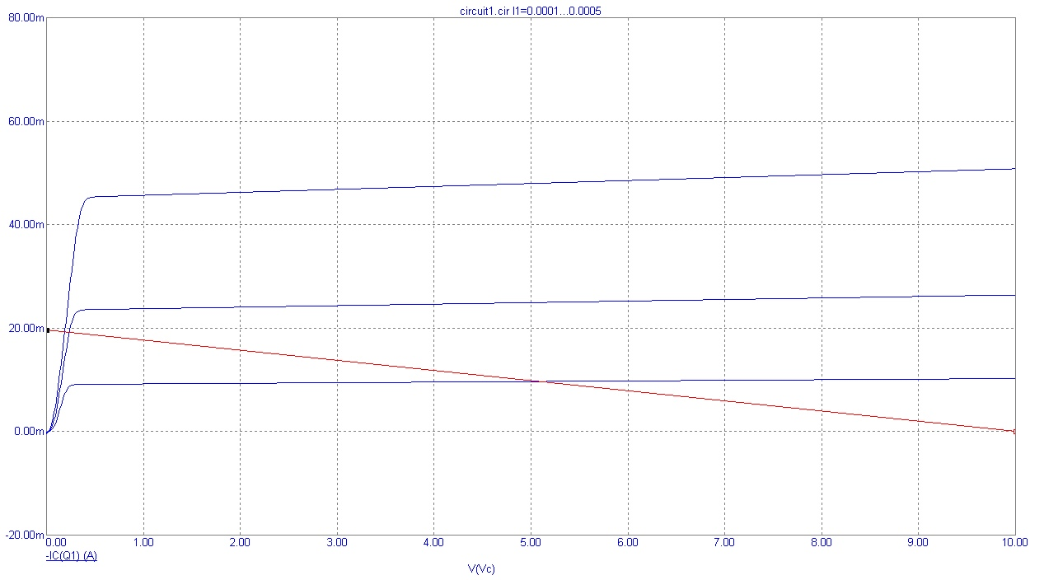

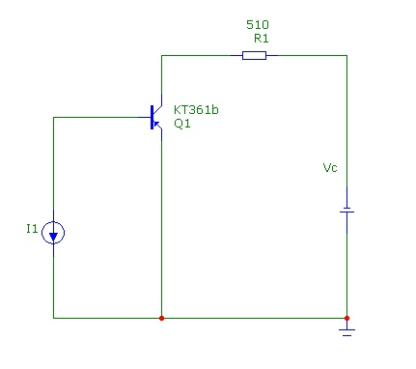

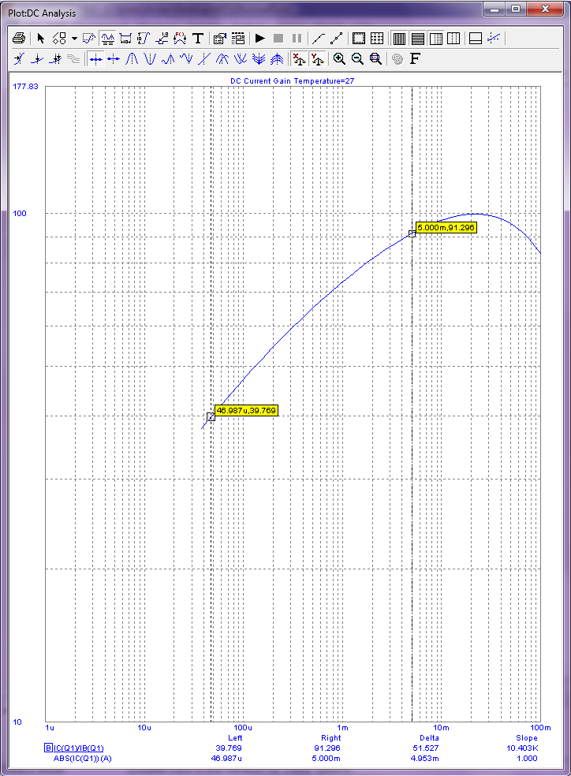

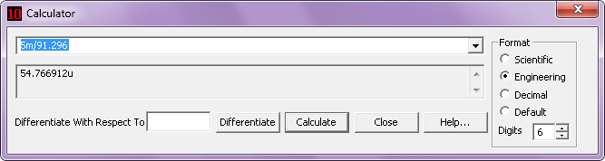

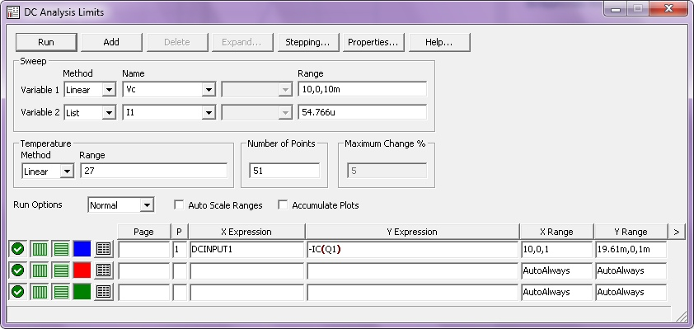

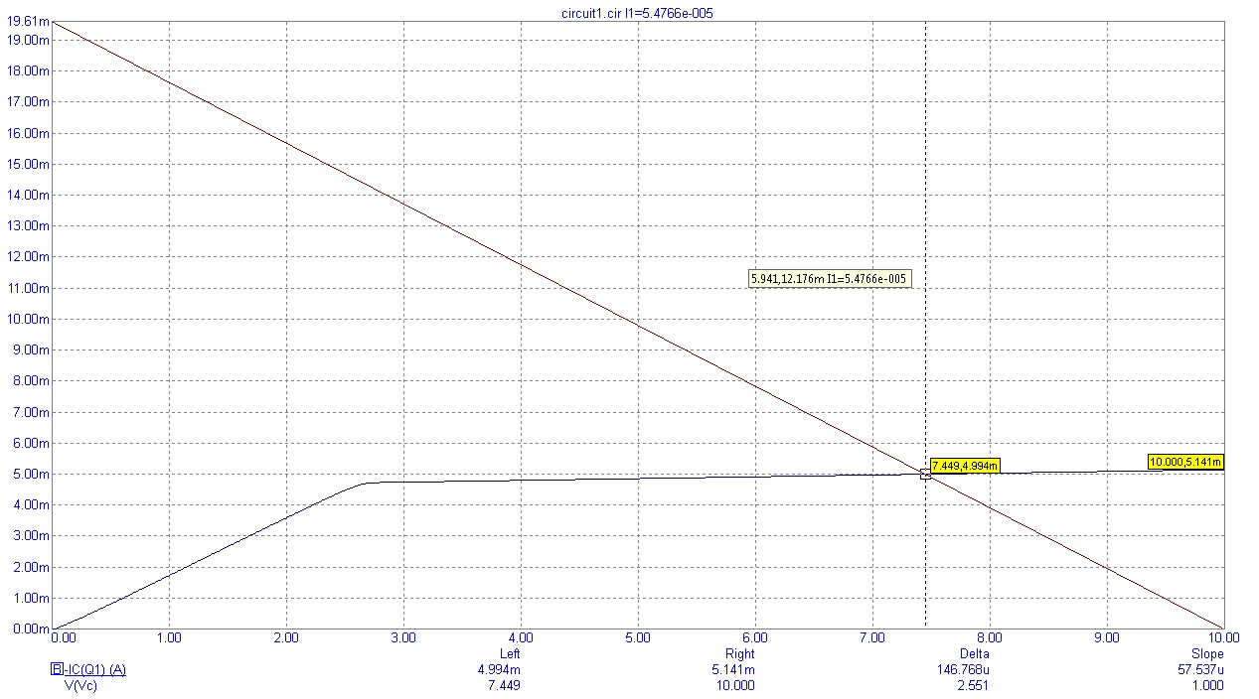

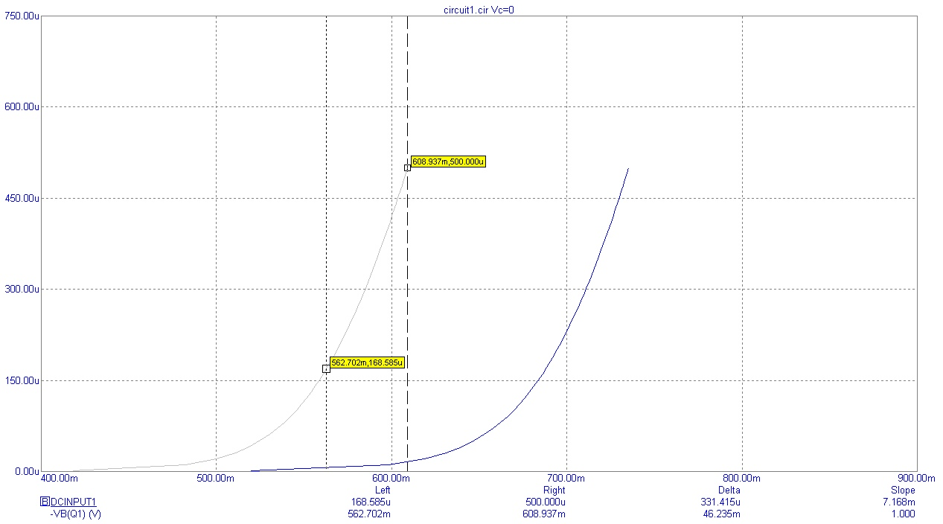

Ik = 168.585 uA

BF = 150.5

Ib = 168.585 uA / 150.5 = 1.1 uA

Ube = 562.702 mV

**ЭКСПЕРИМЕНТ 2**

**Установка рабочей точки каскада усиления с общим эмиттером дополнительными элементами схемы**

Рассчитываем величину сопротивления в цепи базы, а также сопротивление в цепи коллектора.

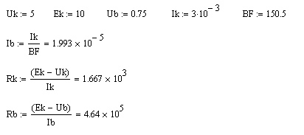

Отмечаем полученные значения на схеме.

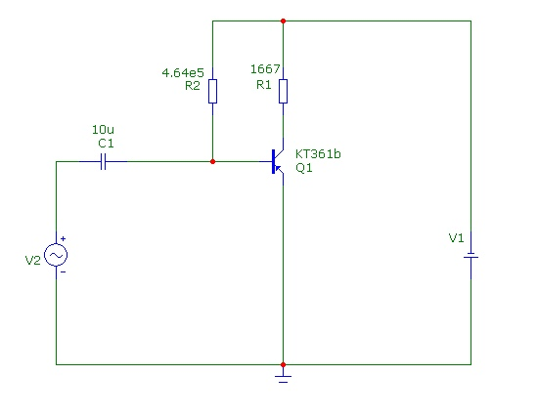

Cтроим графики входного и усиленного сигналов.

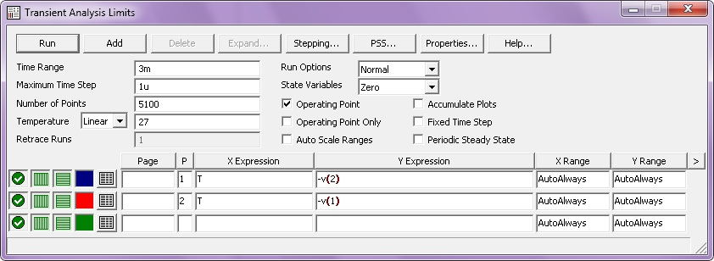

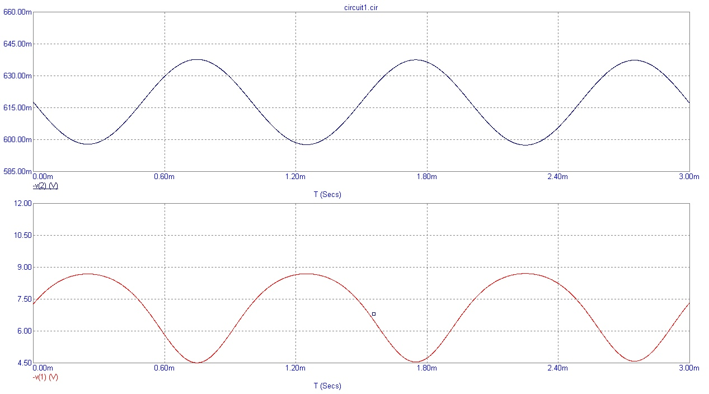

Рассчитаем коэффициент усиления.

M(входной) = 637.728m – 597.629m = 40.099m

M(усиленный) = 8.682 – 4.507 = 4.175

K = M(усиленный)/ M(входной) = 104.117

Добавляем делитель напряжения.

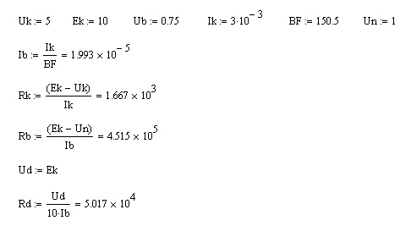

Отмечаем полученные значения на схеме.

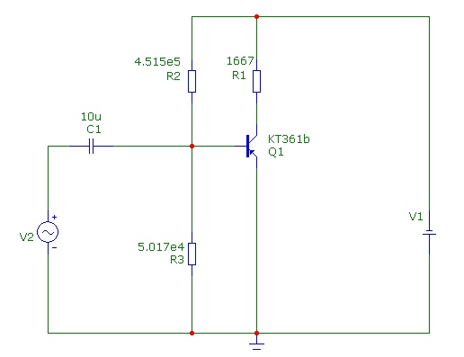

Cтроим графики входного и усиленного сигналов.

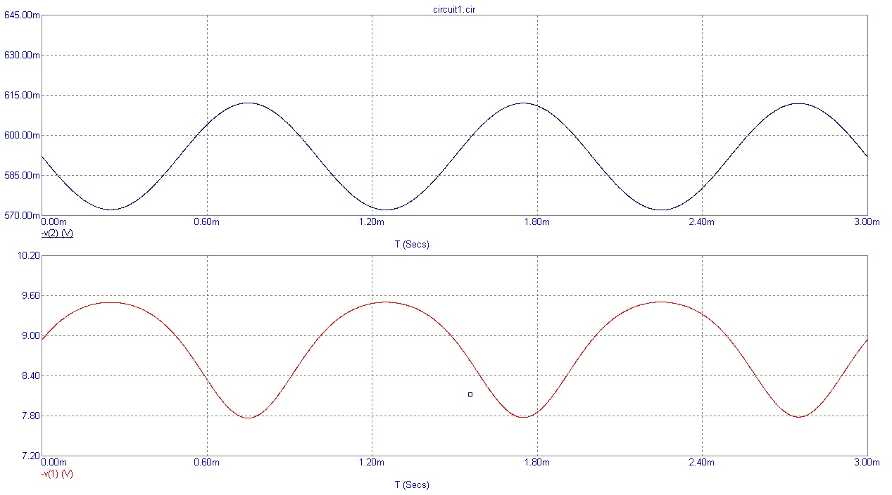

Рассчитаем коэффициент усиления.

M(входной) = 612.133m – 572.088m = 40.045m

M(усиленный) = 9.500 – 7.767 = 1.733

K = M(усиленный)/ M(входной) = 43.276

**ЭКСПЕРИМЕНТ 3**

**Исследование влияния температуры на положение рабочей точки каскада с**

**общим эмиттером биполярного транзистор**

Исследуем влияние температур на входную и выходную ВАХ.

Входная ВАХ:

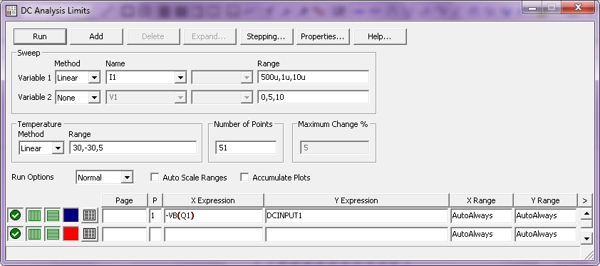

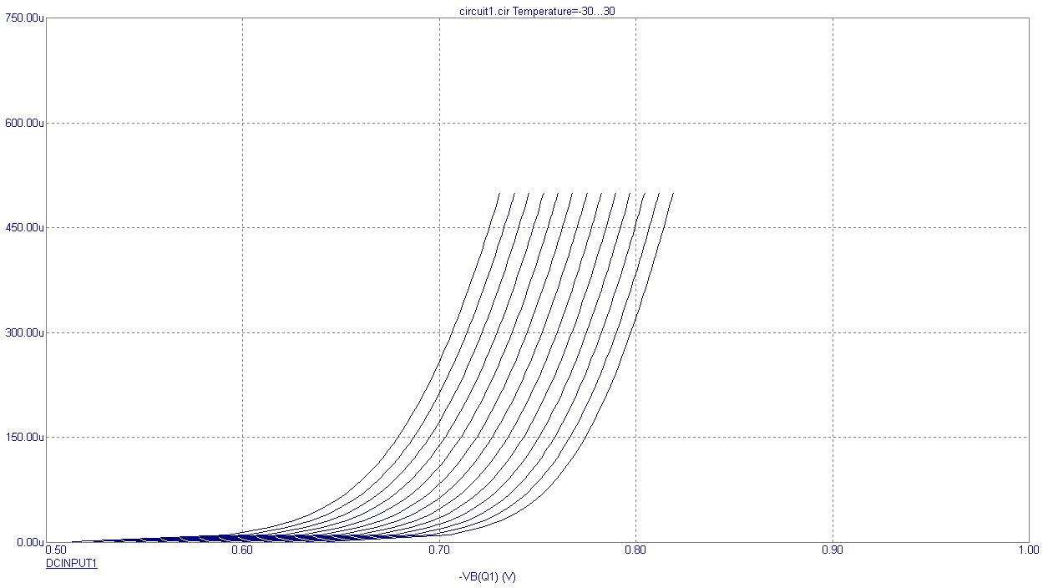

Выходная ВАХ:

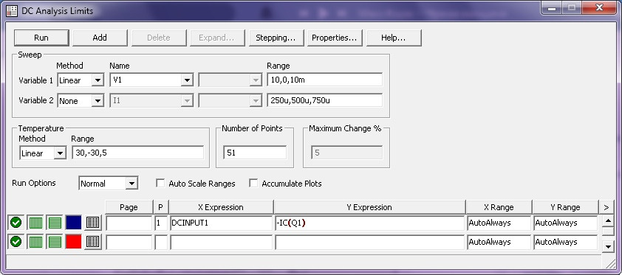

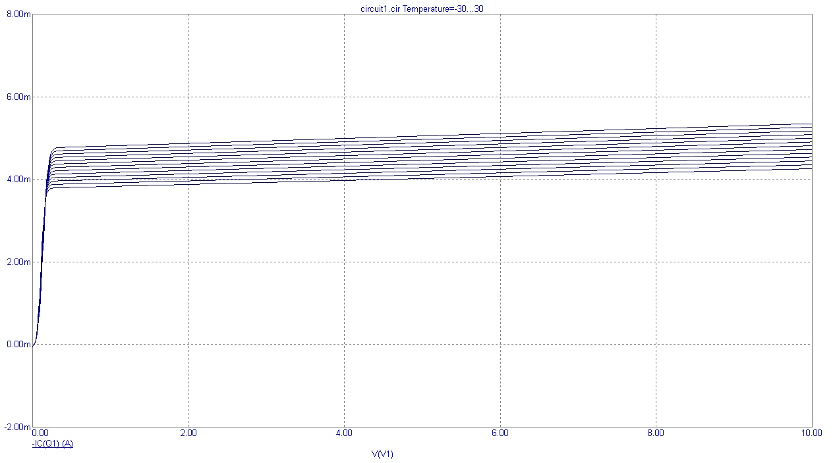

При повышении температуры увеличивается ток насыщения.

Исследуем влияние температур на схему с делителем напряжения.

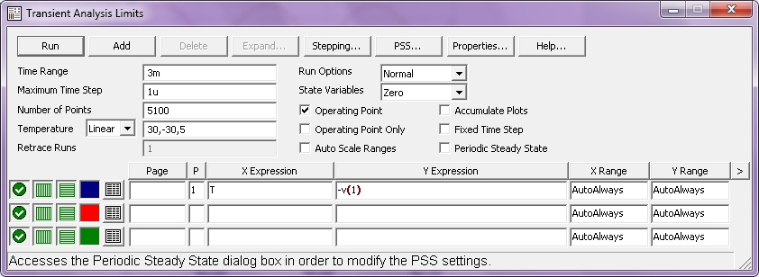

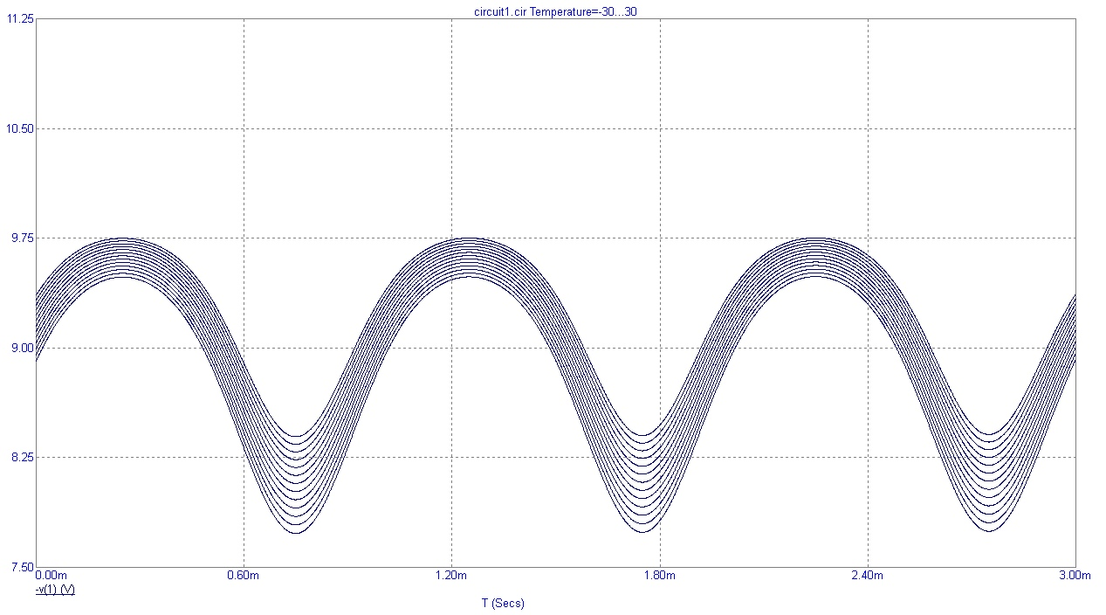

Исследуем влияние температур на схему без делителя напряжения.

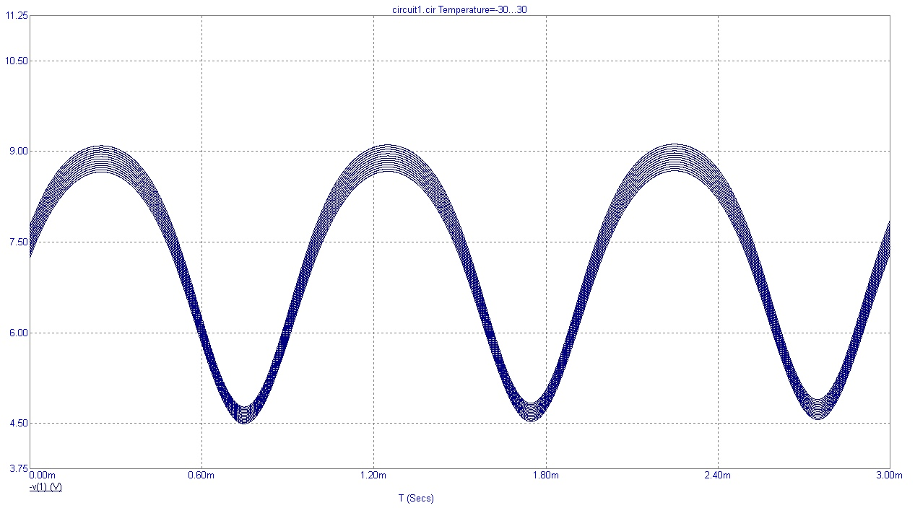

Исследуем влияние температур на каскад при изменении амплитуды входного

сигнала с помощью слайдера.

Добавим слайдер.

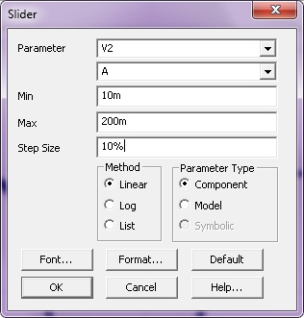

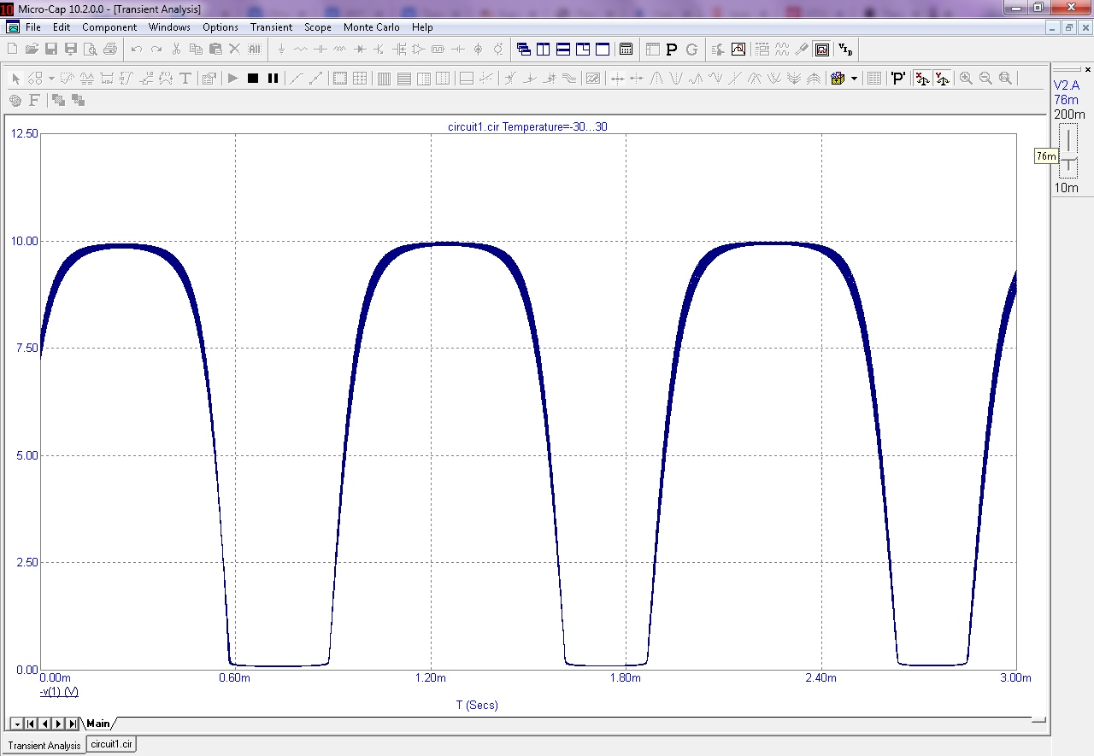

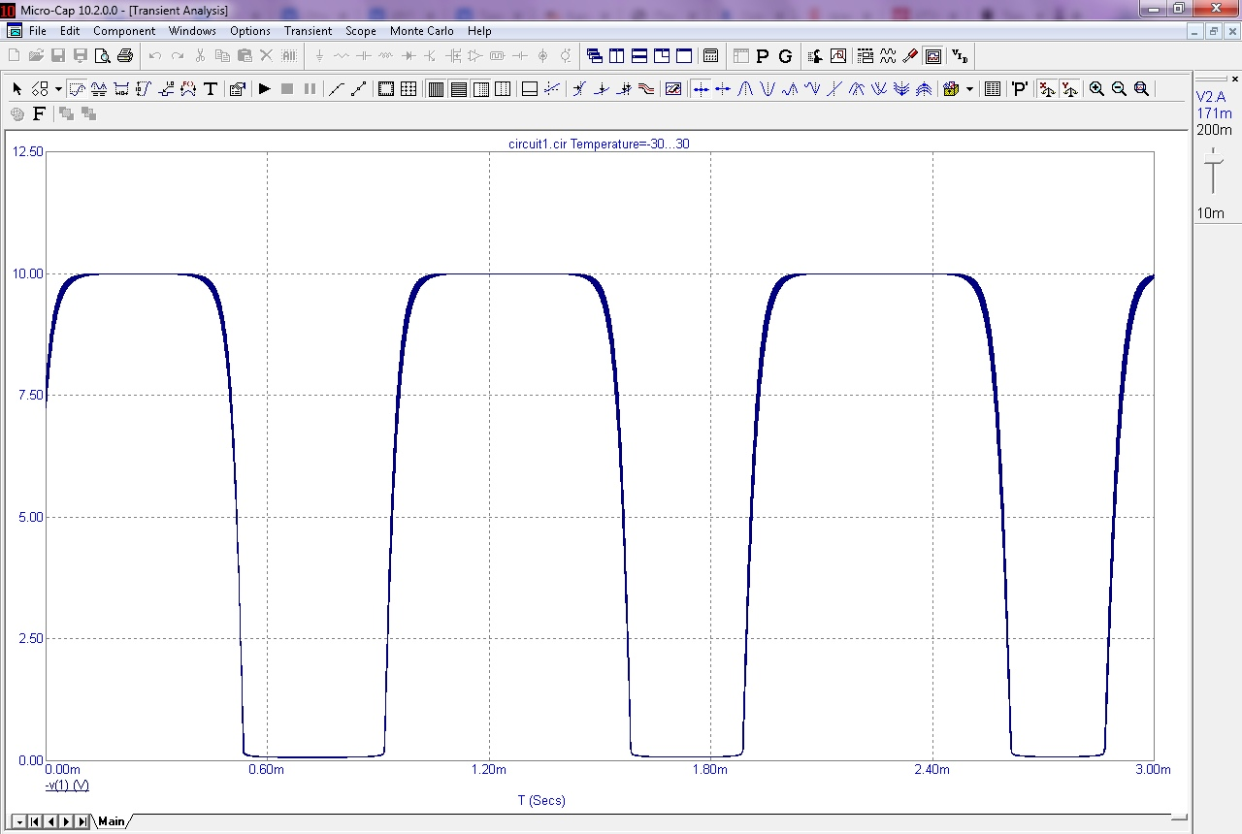

Синусоида становится «квадратной», т.к. 10 Вольт – предел.